Hlavní město Praha
Zastupitelstvo hlavního města Prahy

[X].
OBECNĚ ZÁVAZNÁ VYHLÁŠKA,
o místním poplatku poplatek za povolení k vjezdu s motorovým vozidlem do vybraných míst a částí měst
Zastupitelstvo hlavního města Prahy se usneslo dne [•]. [•]. [•] vydat podle § 44 odst. 3 písm. d) zákona č. 131/2000 Sb., o hlavním městě Praze, a podle § 14 zákona č. 565/1990 Sb., o místních poplatcích, ve znění zákona č. 278/2019 Sb. a zákona č. 543/2020 Sb., tuto obecně závaznou vyhlášku:

§ 1
Úvodní ustanovení
Hlavní město Praha touto vyhláškou zavádí místní poplatek za povolení k vjezdu s motorovým vozidlem do vybraných míst a částí měst (dále jen „poplatek“).

§ 2
Předmět poplatku a poplatník
- Poplatek se vybírá za povolení k vjezdu s motorovým vozidlem do vybraných míst a částí hlavního města Prahy (dále jen „vybraná místa“), do kterých je jinak vjezd zakázán příslušnou dopravní značkou.⁾
- Poplatek platí fyzická nebo právnická osoba, které bylo vydáno povolení k vjezdu s motorovým vozidlem do vybraných míst (dále jen „poplatník“).⁾

§ 3
Vybraná místa
Vybraná místa podléhající poplatku, do kterých je jinak vjezd zakázán příslušnou dopravní značkou, jsou vymezena v příloze č. 1 této vyhlášky.

§ 4
Ohlašovací povinnost
- Poplatník, kterému nesvědčí osvobození nebo úleva od poplatku a který zaplatí poplatek v souladu s touto vyhláškou, není povinen podat správci poplatku ohlášení.
- Ostatní poplatníci, než kteří jsou uvedeni v předchozím odstavci (1) nebo v § 7 odstavci (3), jsou povinni podat správci poplatku ohlášení včetně údajů rozhodných pro osvobození nebo úlevu od poplatku při podání žádosti o povolení k vjezdu, nejpozději v den vjezdu; údaje uváděné v ohlášení upravuje zákon.⁾
- Dojde-li ke změně údajů uvedených v ohlášení, je poplatník nebo plátce povinen tuto změnu oznámit do 15 dnů ode dne, kdy nastala.⁾

§ 5
Sazba poplatku
Sazba poplatku za povolení k vjezdu s motorovým vozidlem do vybraného místa vymezeného v příloze č. 1 této vyhlášky činí 200 Kč za každý započatý den.

§ 6
Splatnost poplatku a způsob placení
- Poplatek je splatný současně s vydáním povolení.
- Poplatek lze platit v hotovosti úřední osobě pověřené přijímat tyto platby (na pokladně správce poplatku), prostřednictvím poskytovatele platebních služeb nebo poštovním poukazem na příslušný účet správce poplatku, bezhotovostním převodem z účtu vedeného u poskytovatele platebních služeb na příslušný účet správce poplatku, anebo přeplatkem na jiné dani.
- Poplatek lze zaplatit rovněž přes platební aplikaci určenou k tomu správcem poplatku (ve formě platby prováděné prostřednictvím poskytovatele platebních služeb). Za den platby se u platby prováděné prostřednictvím této platební aplikace považuje den, kdy platební příkaz přijal poskytovatel platebních služeb poplatníka.

§ 7
Osvobození a úlevy
- Poplatek neplatí fyzické osoby přihlášené nebo vlastnící nemovitosti ve vybraném místě, osoby jim blízké, manželé těchto osob a jejich děti, a dále osoby, které ve vybraném místě užívají nemovitost k podnikání nebo veřejné prospěšné činnosti, nebo osoby, které jsou držiteli průkazu ZTP nebo ZTP/P a jejich průvodci.⁾ Manželi se pro účely této vyhlášky rozumí rovněž registrovaní partneři.
- Od poplatku se dále osvobozují:
uživatelé služebních vozidel orgánů státní správy a územní samosprávy, jejichž pracoviště se nachází ve vybraném místě,
členové krizového štábu hlavního města Prahy nebo krizového štábu městské části při plnění svých povinností v rámci činnosti příslušného krizového štábu,
uživatelé služebních vozidel vlastníka, provozovatele nebo správce pozemních komunikací nebo technické infrastruktury⁾ při provádění činnosti ve vybraném místě,
uživatelé vozidel při provádění činnosti ve vybraném místě na základě požadavku hlavního města Prahy, příslušné městské části, vlastníka, provozovatele nebo správce pozemních komunikací nebo technické infrastruktury,⁶⁾
uživatelé služebních vozidel sběru odpadu nebo dopravního prostředku provozovatele zařízení určeného pro nakládání s odpadem při provádění činnosti ve vybraném místě,
uživatelé vozidel městské hromadné dopravy a Městské policie hlavního města Prahy,
uživatelé vozidel zapojených do systému poskytování přepravních služeb osobám se sníženou schopností pohybu a orientace (včetně jejich doprovodu) s finanční a organizační podporou hlavního města Prahy.
- Od poplatku se dále osvobozují a ohlášení nemusí podat:
  - uživatel vozidla, pro které existuje platné parkovací oprávnění ve smyslu § 23 zákona o pozemních komunikacích (dále jen „parkovací oprávnění“) vydané fyzické osobě, která má místo trvalého pobytu nebo je vlastníkem nemovitosti ve vymezené oblasti, určené ke stání silničního motorového vozidla ve vymezené oblasti hlavního města Prahy č. 1, která je vymezena jiným právním předpisem,⁾
  - uživatel vozidla, pro které existuje platné parkovací oprávnění vydané fyzické osobě, která má místo trvalého pobytu nebo je vlastníkem nemovitosti v katastrálním území Malá Strana, určené ke stání silničního motorového vozidla ve vymezených oblastech hlavního města Prahy č. 5 nebo č. 5-1, jež jsou vymezeny jiným právním předpisem,⁷⁾
  - uživatel vozidla, pro které existuje platné parkovací oprávnění ke stání silničního motorového vozidla ve vybraném místě, které bylo zřízeno na základě hodinového kreditu rezidenta,⁾
  - uživatel vozidla, pro které existuje platné parkovací oprávnění určené pro zásobování ve vybraném místě, při provádění zásobování fyzické osoby přihlášené nebo vlastnící nemovitost ve vybraném místě nebo při provádění zásobování osoby, která ve vybraném místě užívá nemovitost k podnikání nebo veřejné prospěšné činnosti, v časovém rozmezí od 20:00 do 10:00,
  - uživatel vozidla, pro které existuje platné parkovací oprávnění ke stání silničního motorového vozidla ve vybraném místě vydané osobě, která má oprávnění k poskytování sociálních služeb dle zákona č. 108/2006 Sb., o sociálních službách, ve znění pozdějších předpisů, při poskytování terénních sociálních služeb⁾ ve vybraném místě,
  - uživatel vozidla, pro které existuje platné parkovací oprávnění ke stání silničního motorového vozidla ve vybraném místě vydané osobě, která má oprávnění poskytovat zdravotní péči poskytovanou ve vlastním sociálním prostředí pacienta v podobě domácí péče ve smyslu ustanovení § 10 odst. 1 písm. b) zákona č. 372/2011 Sb., o zdravotních službách a jejich poskytování, ve znění pozdějších předpisů, při poskytování domácí péče ve vybraném místě,
  - uživatelé jednostopých silničních motorových vozidel (mopedů, motocyklů a motokol bez postranního vozíku),
uživatelé vozidel s právem přednostní jízdy, zejména vozidel základních složek integrovaného záchranného systému, a uživatelé vozidel jimi doprovázených.⁾
- V případě, že poplatník nesplní povinnost ohlásit údaj rozhodný pro osvobození nebo úlevu ve lhůtách stanovených touto vyhláškou nebo zákonem, nárok na osvobození nebo úlevu zaniká.⁾

§ 8
Správa poplatku
- Správu poplatku vykonávají městské části příslušné podle vybraného místa.⁾
- Je-li vybrané místo na území několika městských částí, provádí správu poplatku ta městská část, v jejímž území leží jeho největší část.

§ 9
Účinnost
Tato vyhláška nabývá účinnosti dnem 1. února 2024.
MUDr. Bohuslav Svoboda, v. r.
primátor hlavního města Prahy

MUDr. Zdeněk Hřib, v. r.
I. náměstek primátora hlavního města Prahy

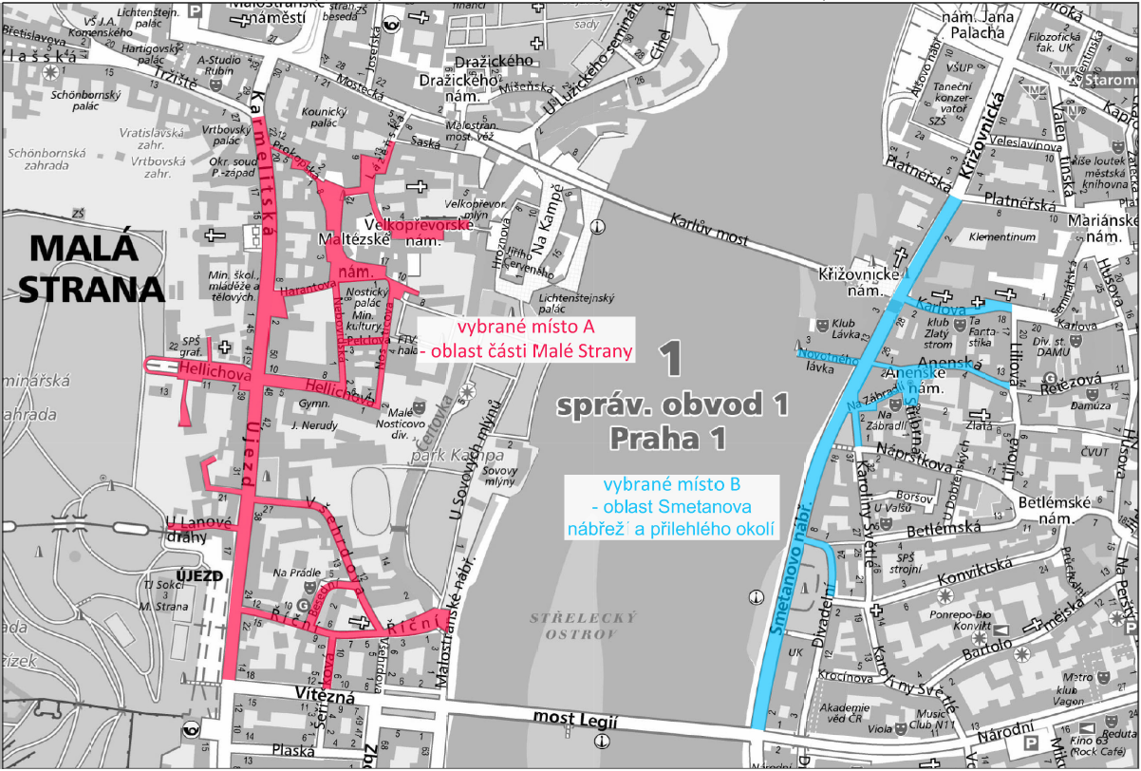

) § 10 odst. 2 zákona č. 565/1990 Sb., o místních poplatcích, ve znění pozdějších předpisů
) § 10 odst. 1 zákona č. 565/1990 Sb., o místních poplatcích, ve znění pozdějších předpisů
) § 14a odst. 1 a 2 zákona č. 565/1990 Sb., o místních poplatcích, ve znění pozdějších předpisů; v ohlášení poplatník uvede zejména své identifikační údaje a skutečnosti rozhodné pro stanovení poplatku
) § 14a odst. 4 zákona č. 565/1990 Sb., o místních poplatcích, ve znění pozdějších předpisů
) § 10 odst. 1 věta druhá a třetí zákona č. 565/1990 Sb., o místních poplatcích, ve znění pozdějších předpisů
) § 2 odst. 1 písm. m) bod 1 a 2 zákona č. 183/2006 Sb., o územním plánování a stavebním řádu (stavební zákon), ve znění pozdějších předpisů, § 10 odst. 1 písm. a) a b) zákona č. 283/2021 Sb., stavební zákon, ve znění pozdějších předpisů.
) § 3 odst. 1, 6 a příloha č. 3 nařízení č. 19/2017 Sb. hl. m. Prahy, kterým se vymezují oblasti hlavního města Prahy, ve kterých lze místní komunikace nebo jejich určené úseky užít za cenu sjednanou v souladu s cenovými předpisy, ve znění pozdějších předpisů
) [odkaz na příslušné ustanovení ceníku ve verzi obsahující hodinový kredit rezidenta, až bude RHMP vydán]
) § 33 odst. 4 zákona č. 108/2006 Sb., o sociálních službách, ve znění pozdějších předpisů
) § 41 zákona č. 361/2000 Sb., o provozu na pozemních komunikacích a o změnách některých zákonů (zákon o silničním provozu), ve znění pozdějších předpisů
) § 14a odst. 6 zákona č. 565/1990 Sb., o místních poplatcích, ve znění pozdějších předpisů
) Položka č. 2 přílohy č. 3 obecně závazné vyhlášky č. 55/2000 Sb. hl. m. Prahy, kterou se vydává Statut hlavního města Prahy, ve znění pozdějších předpisů

